102年臺南市國教輔導團-國中健康與體育領域
~分區到校諮詢服務會議紀錄（北區文賢場次）~
日期：102年9月26日星期四 下午13：30-17：30
區別：中西區、北區
學校：建興、中山、金城、民德、北區文賢、成功、延平國中7所
地點：北區文賢國中（第二區）
參加人數：42人
◎活動紀錄：
時 間 | 活 動 內 容 | 負 責 單 位
13:40-14:00 | 開訓 | 民德國中蔡美燕校長
致詞：
一、本學期由民德國中擔任輔導團中心學校，將會辦理四次到校諮詢服務，本場次為第一場。介紹新進輔導團員，也歡迎有熱忱的老師志願加入輔導團的團隊，共同努力。
二、在教學上如有任何疑問，可以向輔導員詢問，我們會盡力協助解決。
三、感謝承辦學校提供場地。
14:00-14:50 | 輔導團政策/計畫宣導 | 執秘洪誌忱老師
主題：介紹教育部政策及102年下半年的計畫
◎教師增能課程緊扣教育施政主軸
◎引導教師儲蓄教師專業評鑑內涵
實現 ：
1.「深耕推動」~活化.有效
2.「課程落實」~多元評量
3.「典範轉移」~補救.差異化。
4.「拔尖亮點」~分組合作學習。
一、體育部分
（一）完成教育部十二年國教有效教學影片拍攝(7月底)
1.理解式教學法（棒球）：民德國中許智翔教師
2.網頁主題探索式教學法（桌球）：忠孝國中洪誌忱教師
3.動作分析教學法（桌球）：忠孝國中洪誌忱教師
（二）利用到校服務及教師研習推廣『活化教學列車影片』
二、健康部分
（一）完成食育教材
（二）非健康教育專長教師種子培訓：大成國中陳鈺萍教師
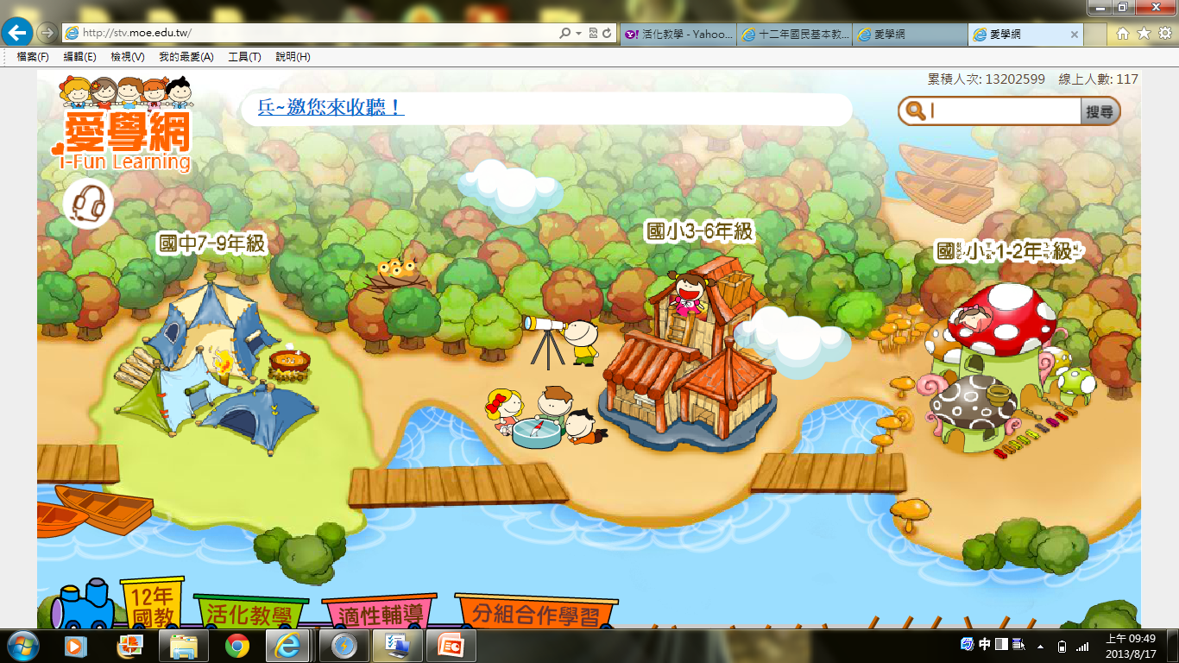 | 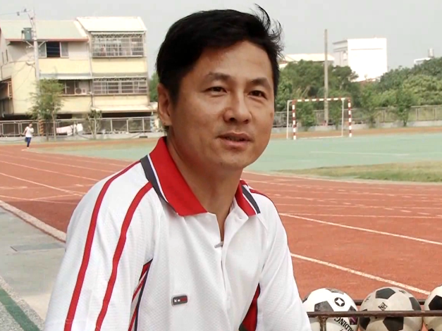 | 活化教學影片賞析  第20部：從團隊合作愛上體育－彰化縣員林國中王志文老師 (健康與體育)  十二年國教 活化教學 體育 團隊合作
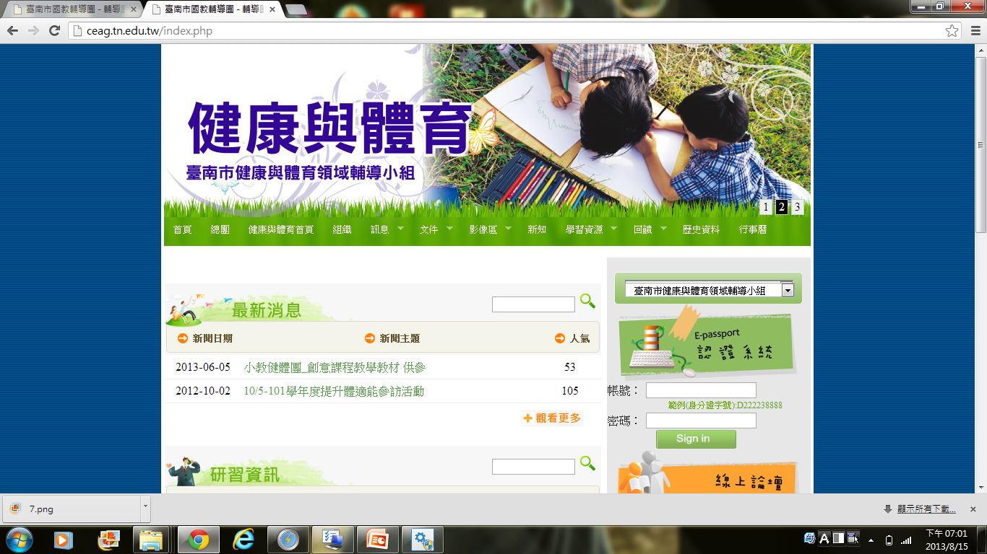 |  | 介紹台南市輔導團網站，未來將所有的研習資料及到校服務資料上傳至網站，學校老師可以透過網站找到相關研習資料及資訊。並建議多使用線上論壇讓輔導員可以與第一線的教師溝通，直接解決教學上的問題。
預定102年下半年研習 |  | 研習內容 | 日期 | 地點
 |  | 在地有機食材－馬修嚴選 | 11/21 | 民德
 |  | 自編創意健康教材－食在雲端 | 11/7 | 金城
 |  | 非健康教育專長教師增能研習 | 12/12 | 大成
 |  | 學習共同體-體育科教學觀摩 | 12/26 | 金城

15:00-15:50 | 團員分享(食育教材) | 陳鈺萍老師
主題：新良食運動- 行動綠生活(吃在地、選當季、不浪費)
- 2013年《天下雜誌》的「行動綠生活：新良食運動」，試圖帶讀者重新認識你所吃的食物。在回答「今天晚餐吃什麼」這個問題時，必須重新思考，為什麼這個簡單的問題，在今日會變得如此複雜？
- 你的飲食夠「綠」嗎？首先，全球貿易的串連，要吃到來自地球另一端的食物，不再是難事。但是，這些食物遠渡重洋來台，滿足了口腹之慾，卻增加運輸的二氧化碳排放量。其次，錯誤的飲食習慣，更對地球造成破壞。現代人三餐無肉不歡。根據聯合國農糧組織的調查，畜牧業排放的溫室氣體，約佔全人類溫室氣體排放量的一八％，比交通運輸的佔比還高。
- 你把「綠」丟掉了嗎？根據環保署資料，《天下》保守推估，台灣平均每天製造六千公噸的廚餘，不但浪費生產食物所需的能源，焚化或掩埋廚餘，更會破壞環境。
- 台灣低碳飲食宣言，臺南市宣言內容為，用低碳融入在地健康生活。
- 台南市食育教材之發展，起於市長於101年3月19日宣示將「食育」正式納入教育政策。唯有孩子健康才能讓「德智體群美」發揚光大，中心思想為飲德食和。
- 已發展出的食欲相關教案介紹：
• 低年級 : 關廟-鳳梨、玉井-芒果、麻豆-文旦
• 中年級：蚵仔煎、蚵仔麵線、虱目魚
• 高年級：官田菱角、米食
• 國中組 : 善化牛肉、東山咖啡
16:00-16:50 | 主題討論(多元評量) | 執秘洪誌忱老師
針對多元評量釋意：
◎多元評量內涵
一、 教學策略多元，評量才能多元。
二、 評量貫穿整個學習過程。
三、 學習應兼顧認知、情意、技能等能力
四、 質性評量應建立評量基準與規準
◎認知、技能、情意、行為
◎介紹忠孝國中評量項目及規準
17:00-17:30 | 綜合座談 | 輔導團
無

